УДК 531.715.1

Изучение работы управляемых лазер-интерферометров на больших базах

Александров Д.В. – н.с. ФИРЭ им.В.А.Котельникова РАН, e-mail: diman1234@list.ru
Дубров М.Н. – к.ф.-м.н., в.н.с. ИРЭ им.В.А.Котельникова РАН,
Кравцов В.В. – инженер ФИРЭ им.В.А.Котельникова РАН
(Фрязино)

Рассматриваются различные методы управления лазер-интерферометров, работающих на больших базах: автоподстройка длины резонатора лазера и применение оптической обратной связи за счет отраженного света от третьего подвижного зеркала.
Ключевые слова: интерферометр-деформограф, лазер

Ранее нами в трехзеркальном лазерном интерферометре было обнаружено наличие зон нестабильной работы в различных режимах генерации лазера [1]. Было установлено, что условия оптимальной настройки лазера, обеспечивающие стабильную работу трехзеркального лазерного интерферометра могут быть достигнуты путем управления частотой и оптической длиной лазер-интерферометра.
В данном докладе рассматриваются различные методы управления лазер-интерферометров, работающих на больших базах. В исследуемых лазерных интерферометрах были использованы полученные оценки температурных коэффициентов расширения и постоянные времени, характеризующие тепловую инерционность лазерных резонаторов. Существуют две возможности проведения интерференционных измерений в управляемом лазер-интерферометре. В первом случае производится медленная непрерывная автоподстройка длины резонатора лазера в процессе работы в соответствии с изменениями измерительного плеча интерферометра. Во втором случае лазер работает в режиме стабилизации частоты, а измеряемой величиной является отклонения оптической длины управляемого интерферометра относительно его текущего среднего значения. Для воздействия на частоту лазерного излучения можно использовать нагрев лазера, тем самым, изменяя оптическую длину резонатора и соответственно частоту излучения. Температуру корпуса резонатора можно регулировать либо с помощью блока накачки лазера, либо с помощью нагревательного элемента, расположенного на корпусе лазера. Благодаря большой тепловой инерционности корпуса лазера обеспечивается низкий уровень высокочастотных шумов системы компенсации.
На рис.1 приведена схема управляемого длиннобазового лазерного интерферометра с применением параметрической компенсации интерференционного сигнала [2]. В качестве параметра компенсации в устройстве используется температура корпуса лазерного излучателя 1, измеряемая термодатчиками 5 (рис.1). При этом компенсация сдвигов интерферограммы осуществляется за счет температурного расширения корпуса лазера, а средством управления параметром компенсации служит мощность, подводимая к нагревательным элементам 10 в устройствах с тепловой компенсацией. В устройстве с токовой компенсацией сдвигов интерферограммы средством управления параметром компенсации служит ток накачки лазерного излучателя. При изменении тока накачки лазера меняется и температура его корпуса, что вызывает изменение длины резонатора лазера и соответственно длины волны его излучателя.
В докладе рассматриваются еще один способ управления лазер-интерферометром с применением оптической обратной связи за счет отраженного света от третьего подвижного зеркала [3]. Отраженное или рассеянное излучение можно использовать для подстройки частоты лазера, при работе интерферометра в режиме управления, или для модуляции частоты, в случае выделения гетеродинного сигнала при выполнении интерференционных измерений на больших базах. [4]
В устройствах, работающих на этом принципе, обратное рассеяние не является помехой, а наоборот – используется для выполнения весьма точных измерений. С применением оптических гетеродинных методов здесь возможно создание сверх - протяженных высокоточных лазерных интерферометров.

ЛИТЕРАТУРА

- Александров Д.В., Дубров М.Н., Ремонтов М.С. Исследование двухволнового термоуправляемого He-Ne лазера в схеме трехзеркального интерферометра. // Труды конференции "Лазеры.Измерения.Информация-2010" СПб. 2010 г., т. 1, с. 26-33.
- Дубров М.Н. Устройство для измерения перемещений и деформаций объектов, Патент на изобретение, RU 2 336 495 С2, МПК G01B 9/02, Бюл. №29, 20.10.2008.
- . Dubrov M.N., Laser Feedback and New Principle of Heterodyne Interferometry, Proceedings of the 8-th International Conference on Laser and Fiber-Optical Networks Modeling, June 2006, pp.92-95 http://ieeexplore.ieee.org
- Дубров М.Н., Александров Д.В., Кравцов В.В. Лазерные интерферометры-деформографы: новые разработки и применение, Электронный журнал "Исследовано в России", 025, стр.354-359, 2013 г. http://zhurnal.ape.relarn.ru/articles/2013/025.pdf

Rresearch on the operation of the controlled laser interferometers on large bases
Aleksandrov D.V., Dubrov M.N., Kravtsov V.V.
Kotel’nikov Institute of Radio Engineering and Electronics of RAS
Methods of management laser interferometers, working on large bases: auto-tuning the length of the laser cavity and applying optical feedback due to the reflected light from the third movable mirror are considered..
Keywords: interferometer-deformograf, laser
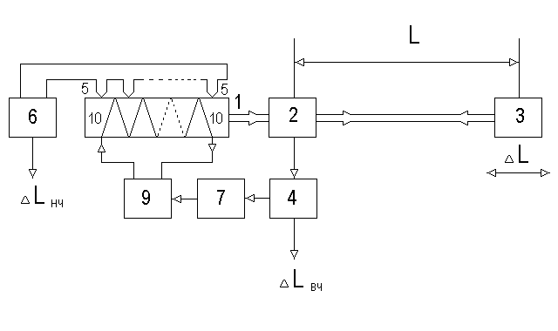
Рис.1. Схема управляемого лазерного интерферометра: 1 – лазерный излучатель, 2 – оптический интерферометр, 3 – подвижный отражатель, 4 – блок регистрации сдвигов интерферограммы, 5 – термодатчики, 6 – блок контроля температуры, 7- интегрирующий усилитель, 9 – усилитель мощности, 10 – нагревательный элемент.

